DENEY RAPORU

Deney No:D1
Deneyin Adı:Temel Laboratuar donanımlarının kullanımı
Deneyin Amacı:Laboratuar donanımlarının kullanımı ve ayarlamalarının yapılması

Laboratuar Çalışması:
1.Bölüm
Laboratuarda verilen R direncinin değerini multimetre yardımıyla ölçtük. Benim R direncim 74.43 ohm çıktı. C kapasitörünün değerinin bulunması için RC alçak geçirgen süzgeç devresini kurduk. Devrenin cut-off frekansını bulmak için çıkış sinyalinin genliğinin giriş sinyalinin genliğine oranının 0.7071 olan veya çıkış sinyalinin gücünün yarıya düştüğü frekansı kaydettik. Kesme frekansımız 393.1kHz olarak çıktı. Kapasitörüüzün değerini Wc=1/RC denkleminde frekans değeri yerine koyarak hesapladık.
Wc=fc * 2π C=1/(74.43* 393.1kx2π) C=5.44nF

Ölçülen R değeri | Ölçülen fc frekansı | Hesaplanan C değeri
74.43ohm | 393.1kHz | 5.44nF

Cevap 1: RC alçak geçirgen süzgeç devresinde, frekans uzamında KVL uyguladığımızda; C kapasitörünün empedansı Zc=1/sC dir ve V(s)=I(s)[R+1/(sC)] dir. Buradan
V(s)= I(s)[1+ R*sC]/sC elde edilir. Vout(s) ise kapasitör üzerindeki çıkış voltajıdır. Frekans uzamında ohm yasasından Vout(s)=I(s)*(1/sC) bulunur. Bu denklem KVL de bulduğumuz V(s) de yerine konulursa V(s)=Vout(s)*R*sC elde edilir. Çıkış sinyalinin giriş sinyalinin genliğine oranının 0.7071 ye eşit olduğu frekans,bize devre üzerindeki kesme frekansını verir. Bu bilgiden yola çıkarak |Vout(s)|/|V(s)|=|1/(1+sC*R)|=0.7071 elde edilir, s =jw ise denklem:|Vout(s)|/|V(s)|=1/|(1+jwC*R)|=0.7071olur.
Buradanda |Vout(s)|/|V(s)|=1/(1+w²R²C²)½=0.7071 yazılabilir. Her iki tarafın karesi alındığında denklem:1/(1+w²*R²*C²)=0.49 halini alır. 1=0.49*(1+ w²*R²*C²).Buradan w² çekilirse: w²=1/(R²*C1²). Bu denkleminde karakökünü alırsak W=1/(R*C1) elde edilmiş olur.
Kullandığımız yöntemi bir elektronik elemanın iç kapasitansını ölçmede ve modellemede kullanırsak, cihaz içerisindeki gecikmelerden dolayı kapasitörün dolma ve boşalma zamanları gecikecektir. Bu durumda devre içerinde distortion, noise gibi devre de istenmeyen etkilere yol açabilir. Ayrıca yüksek frekanslarda cihaz kullanılırken kapasitör DC kısmını bloke edeceğinden, kullanılan kaynağın DC olması sinyalin devreye ulaşamamasına yol açacaktır.

2.Bölüm
Frekans | Vin | Vout | Ölçülen zaman  Cinsinden faz farkı
10KHz | 3.04V | 3.04V | 500ns
50KHz | 2.92V | 2.88V | 680ns
100KHz | 2.68V | 2.46V | 700ns
150KHz | 2.46V | 2.04V | 640ns
200KHz | 2.3V | 1.72V | 600ns
250KHz | 2.18V | 1.46V | 560ns
300KHz | 2.1V | 1.26V | 500ns
300KHz | 2V | 1V | 420ns
500KHz | 1.96V | 820mV | 360ns
1MHz | 1.9V | 400mV | 220ns

Ölçüm  no | Frekans | Ölçülen Kazanç | Ölçülen/hesaplanan derece  Cinsinden faz farkı
1 | 10KHz | 1 | 1.8
2 | 50KHz | 0.986 | 12.24
3 | 100KHz | 0.910 | 25.2
4 | 150KHz | 0.829 | 34.56
5 | 200KHz | 0.748 | 43.2
6 | 250KHz | 0.670 | 50.4
7 | 300KHz | 0.6 | 54
8 | 400KHz | 0.5 | 60.48
9 | 500KHz | 0.418 | 64.8
10 | 1MHz | 0.211 | 79.2

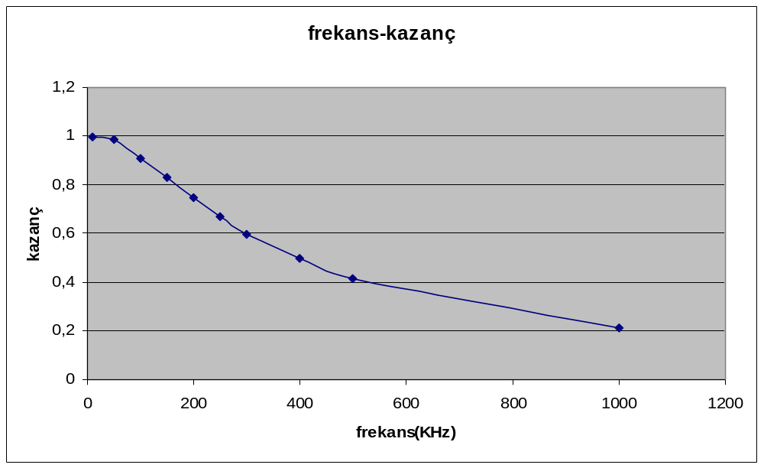
Cevap3: Grafikte görüldüğü gibi kazancın frekansa bağlı değişimi frekans arttıkça düşme eğiliminde olmuştur. Bunun ana nedenini kapasitörün yüksek frekanslarda, empedansının düşmesinden dolayı, girişten uygulanan voltaj değerini aynen Vout a aktarılmasından dolayı ,önce Vout, Vin’e eşit olmuş daha sonra direncin üzerinden geçen voltajın artması sonucu kazanç düşmeye başlamıştır.
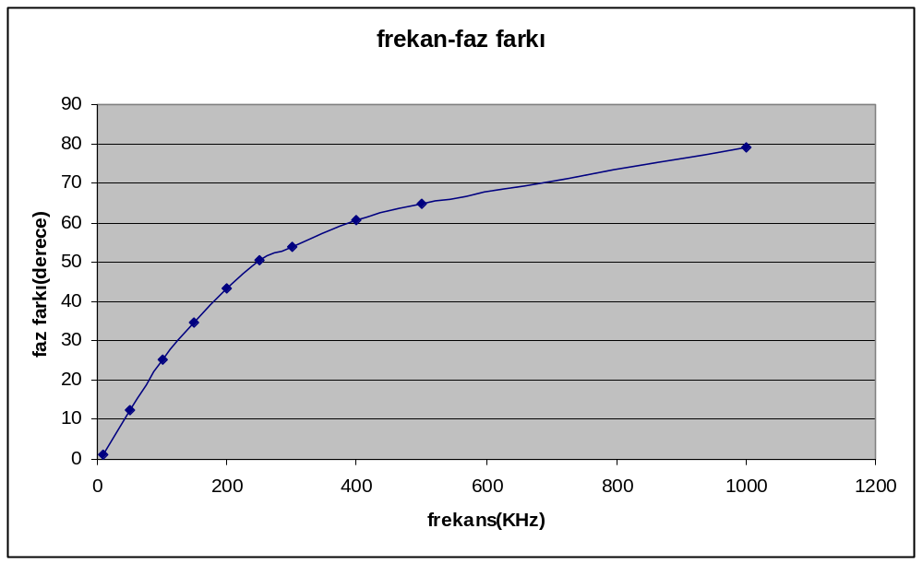

Cevap4: Hesaplanan faz farkı değeri frekans arttıkça giderek artmıştır.

3.Bölüm

Cevap5: Evet ölçülen değerlerde farklılıklar var.

Cevap6: Sinyal üretecinden değiştirdiğimiz darbe genişlikleri sonucu sinyalin frekansında ve periyodunda değişiklik meydana gelmiştir, buna bağlı olarak low durumunda uzun süre kaldığından(%50 lik için), tr si tf sine nazaran daha uzun bir zaman diliminde gerçekleşmiş, tpHL si, tpLH sine göre daha uzun sürede olmuştur. Sinyal %30 biçiminde uygulandığında ise; tr ile tf zamanları aşağı yukarı aynı değerlerde çıkmıştır, tpHL ve tpLH birbirine yakın aralıklarda meydana gelmiştir.

Cevap7: Giriş işaretindeki tr değeri sinyalin ne kadar sürede low durumdan high ‘a geçeceğeni göstermek için kullanılır. Çıkış değeri de, devrenin iç yapısına bağlı olarak hesaba alınacak biçimde low durumdan high durumuna aynı tr de geçiş olanaği sağlar. Benzer biçimde tf değeri de giriş sinyalinin high ‘dan low’a geçişi olarak, çıkış değerlerinin de eğer devremiz tersleyici görevi görüyosa, low’dan high’a geçiş süresinin gecikmesini veya daha önce high moda geçmesine neden olur.

4.Bölüm

Uygulanan darbe frekansı arttırıldığında, çıkış gerilimi birinci dereceden exponensiyel değişim gösterecek şekilde olmaktadır. Devrede ikincil dereceden etkiler oluşturacak birden fazla kapasitör olmadığı için devre de sadece birincil etkiler olmaktadır.

